Arduino 入门到精通 例程9
数字电压表实验
跟上一个实验差不多，只是数据经过计算。
所需元器件有：
电位计*1 ：
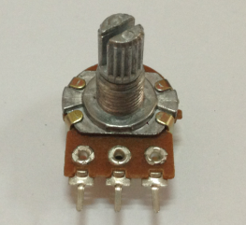
面包板*1
面包板跳线*1 扎
本实验我们将电位计的阻值转化为模拟值读取出来，然后显示到屏幕上，这也是我们以后完成自己所需的实验功能所必须掌握的实例应用。我们先要按照以下电路图连接实物图
我们使用的是模拟0 接口。

程序的编写也很简单，更多的关于语句的讲解前面有
介绍这里就不再多说了。
下面是参考源程序：
int potpin=0; //定义模拟接口0
int ledpin=13; //定义数字接口13
int val=0; //将定义变量val,并赋初值0
int v;
void setup()
{
pinMode(ledpin,OUTPUT); //定义数字接口为输出接口
Serial.begin(9600); //设置波特率为9600
}
void loop()
{
digitalWrite(ledpin,HIGH);//点亮数字接口13 的LED
delay(50); //延时0.05 秒
digitalWrite(ledpin,LOW);//熄灭数字接口13 的LED
delay(50); //延时0.05 秒

val=analogRead(potpin); //读取模拟接口0 的值，并将其赋给val
v=map(val,0,1023,0,500);
//函数说明map(x,Amin,Amax,Bmin,Bmax)
返回值 long型
把0-1023区间的数映射到0-500的数，其实可以理解成比例关系。

Serial.println((float)v/100.00); //显示出v 的值
}参考程序借用了Arduino 数字13 口自带的LED 小灯，每读一次值小灯就会闪烁一下。
程序烧进去后，打开串口。
下面就是读出的模拟值。并且用电压表测起输入口A0的电压。有图有真相！呵呵
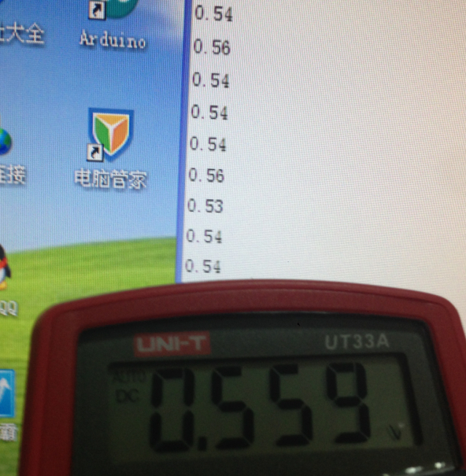
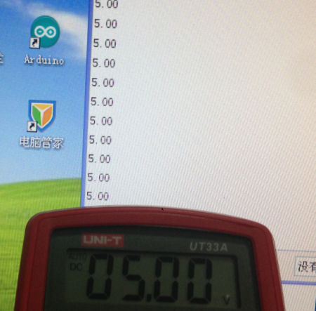

本实验到这里就完成了，当您旋转电位计旋钮的时候就可以看到屏幕上数值的变化了，由实验结果可见，电压表还是挺准滴…..

